THE BODY

Shoulders (shoulders) – Hombros
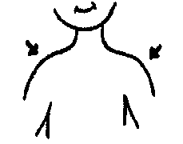

- Encierra en un círculo los “shoulders” del niño.
